TRI-NATIONAL DE LA SANGHA
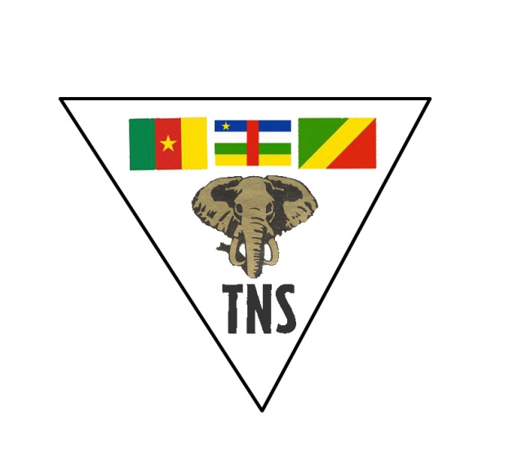

TROISIEME SESSION DU COMITE TRI-NATIONAL DE SUPERVISION ET D’ARBITRAGE (CTSA)

RAPPORT DE LA REUNION DES EXPERTS DU TRI-NATIONAL DE LA SANGHA

Douala le 23 octobre 2017

1. Introduction

Le 23 octobre 2017 s’est tenue dans la salle MANENGOUBA de l’Hôtel SAWA NOVOTEL de Douala, la réunion des experts du Tri-National de la Sangha. Elle a regroupé vingt-six (26) participants représentant le Secrétariat de la COMIFAC, des pays de l’espace TNS (CAMEROUN, CONGO et RCA), des institutions et ONG intervenant dans la conservation (FTNS, UICN, GIZ, USFWS) et les organes de presse. Trois principales articulations ont marqué les travaux de cette assise à savoir :
- Une session introductive ;
- Des exposés thématiques ;
- Une synthèse des recommandations et des projets de résolutions.

2. De la session introductive
Cette session a été présidée par Monsieur Joseph NYONGWEN, Secrétaire Général du Ministère des Forêts et de la Faune du Cameroun, représentant le Ministre. L’ouverture a été ponctuée par le mot introductif de Monsieur Raymond NDOMBA NGOYE, Secrétaire Exécutif de la COMIFAC, suivi du discours d’ouverture du Représentant du Ministre. Par la suite, le bureau de la réunion des experts a été mis en place et composé comme suit :
- Président : Monsieur LEKEALEM Joseph, Directeur de la Faune et des Aires Protégées, Cameroun
- Vice-Président : Monsieur NEKEMA Jonas, Chef Service des Inventaires et Aménagement de la Faune, RCA
- Rapporteur 1: Monsieur MENGAMENYA GOUE Achile, Conservateur du Parc National de Lobéké
- Modérateur 2 : Monsieur KANA Romain, Chargé des Programmes FTNS.

Cette session s’est achevée par l’examen et l’approbation de l’agenda.

3. Des exposés thématiques
Cinq exposés thématiques ont été présentés en plénière en vue de la mise à niveau des participants à savoir :

- Rappel du contexte et objectifs de la réunion des experts du TNS, par Romain Kana de la FTNS ;
- Evolution des changements des acquis de la Conservation et du Développement dans le TNS, par Dominique ENDAMANA de l’UICN PACO pour le Groupe Sangha ;
- Contexte de gestion du TNS comme site du Patrimoine Mondial, par Achile MENGAMENYA du Parc National de Lobéké, Cameroun pour le collectif des conservateurs du TNS ;
- Etat de mise en œuvre des recommandations de la 2ème session du CTSA de juin 2015 à Yaoundé, par Christian NDADET des Aires Protégées de Dzanga Sangha, RCA ;
- Processus de mise en place du Comité Scientifique du TNS, par Marcel NGANGOUE du Parc National de Nouabalé-Ndoki, Congo.

4. De la synthèse des résolutions et des recommandations
Au terme des exposés thématiques suivis des débats en plénière, les experts ont constaté entre autres :
- La perte drastique des acquis de conservation dans l’espace TNS ;
- La prolifération persistante des armes de guerre ;
- L’octroi des titres miniers et le développement des projets d’infrastructures dans la zone tampon du site du Patrimoine Mondial.

Les experts après constats, ont élaboré à l’attention des Ministres un certain nombre de documents les informant davantage sur l’état d’avancement des organes de gestion du TNS, à savoir :

- La note d’information sur la mise en œuvre des recommandations de la deuxième session du CTSA tenue à Yaoundé en juin 2015 ;
- La note d’information sur la gestion du TNS comme site du Patrimoine Mondial assortie des stratégies de mise en œuvre des recommandations de la 41ème session du Comité du Patrimoine Mondial ;
- L’exposé de motifs sur la désignation des membres du Comité Scientifique Tri-National de la Sangha ;
- Le document d’appel à candidature pour la sélection des membres dudit Comité.

Au terme des travaux, les experts ont recommandé aux Ministres :

- D’instruire le Gouverneur de la Région de l’Est au Cameroun et le Préfet de la Sangha au Congo de renforcer l’application de la décision interdisant le transport de bois par flottaison le long du cours d’eau Ngoko entre le Cameroun et le Congo ;

- De veiller à ce que le Plan d’affectation des terres du TNS adopté en 2010 soit intégré dans le plan directeur national d’affectation des terres de chaque pays ;

- De prendre l’initiative à travers le Gouverneur de la Région de l’Est au Cameroun et les Préfets respectifs de la Sangha et de la Sangha Mbaere, de mettre en place une synergie d’actions au niveau local entre les services de conservation du TNS et les unités des forces de sécurité et de défense en vue de limiter l’intrusion des braconniers transfrontaliers et la circulation illicite des armes et munitions de guerre ;

- De veiller à ce que les concessions forestières se trouvant dans la zone tampon soient certifiées en vue de minimiser la gravité des menaces qu’elles représentent sur le site du Patrimoine Mondial qu’est le TNS (recommandation de l’UNESCO) ;

- De procéder à la signature du Protocole d’accord sur la circulation des touristes dans l’espace Tri-National de la Sangha ;

- De procéder à la signature du Protocole d’accord relatif à la mise en place du Comité Scientifique Tri-National de la Sangha et au lancement de l’appel à candidatures pour la sélection des membres dudit comité.

Fait à Douala, le 23 octobre 2017

